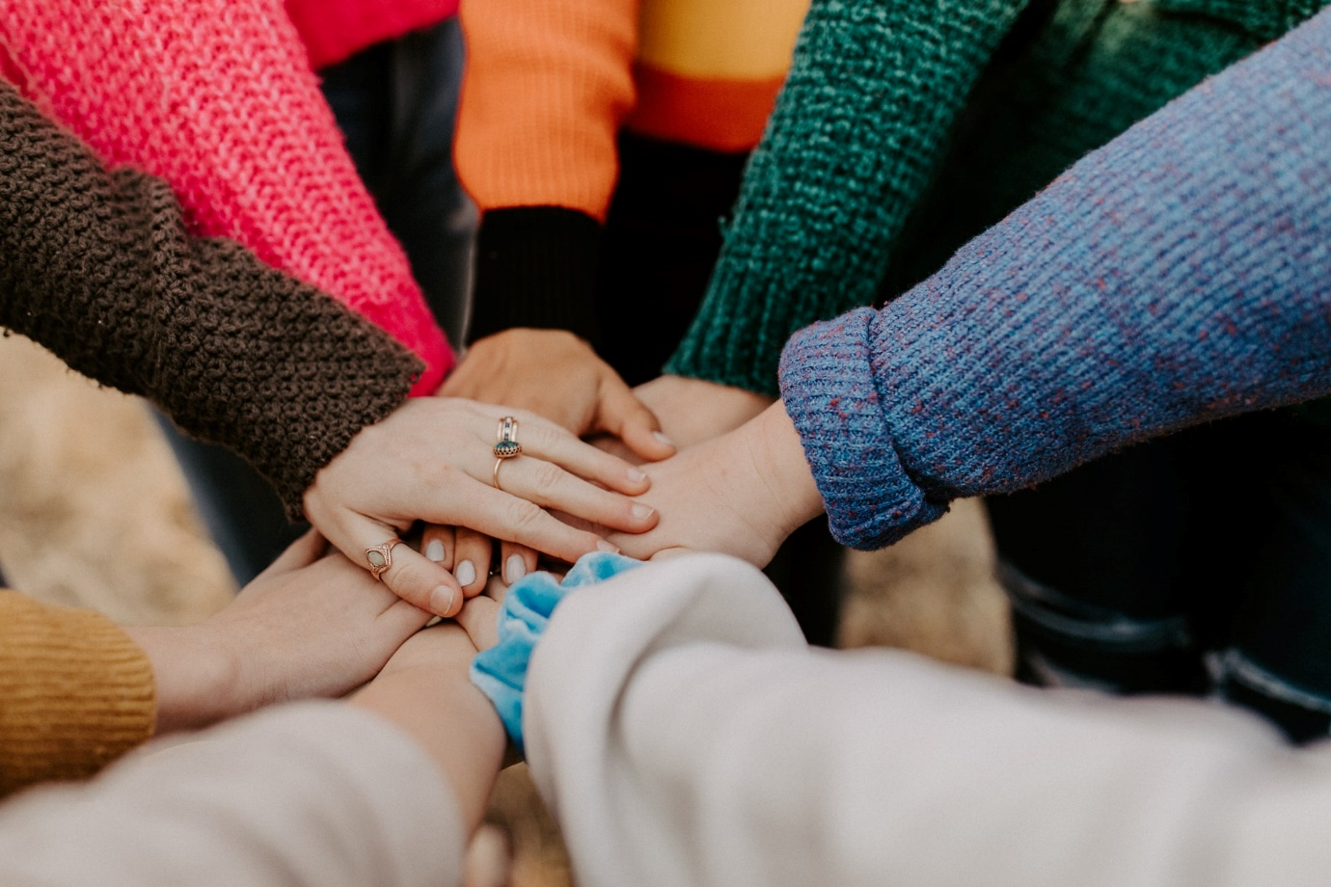
نتائج المساواة وتقرير التعميم: نسخة سهلة القراءة
2024-2028

المحتويات
المقدمة 3
الاستشارة 3
ماذا قلت 3
ماذا فعلنا 4
الإجراء المقترح 5
الخطوات التالية 5

المقدمة

تلتزم شراكة فالكيرك للرعاية الصحية والاجتماعية (HSCP) التزاما تاما بتعزيز العدالة والكرامة والاحترام أثناء تقديم الخدمات التي توفر فرصا متساوية للجميع في منطقة فالكيرك. نريد العمل مع مستخدمي خدمتنا ومجموعات المجتمع لمساعدتنا في تحقيق هذه الرؤية.

أجرينا مشاورة عامة في الفترة من أيلول/ سبتمبر إلى تشرين الثاني/ نوفمبر 2023 حول ما يجب أن تكون عليه نتائج المساواة لدينا للفترة 2024-2028. ندعوكم الآن للنظر في الإجراءات التي يمكننا اتخاذها معا لتحقيق نتائجنا.

يقدم هذا التقرير سهل القراءة ملخصا قصيرا للتعليقات التي تلقيناها خلال الجولة الأولى من المشاورات العامة، وما فعلناه استجابة لتلك التعليقات والإجراءات المقترحة التي يمكننا اتخاذها لتحقيق نتائج المساواة.

الاستشارة

أجريت المشاورات بشأن نتائج المساواة على مرحلتين: مرحلة أولية بين حزيران/ يونيو وآب/ أغسطس 2023 ومشاورة عامة أوسع نطاقا خلال أيلول/ سبتمبر وتشرين الثاني/ نوفمبر 2023. وشمل ذلك استطلاعا عبر الإنترنت و 30 ساعة من التواصل وجها لوجه عبر 24 مجموعة مجتمعية.
كجزء من المشاورة، شاركنا مسودة نتائجنا ودعوناك لتقديم ملاحظاتك. وفيما يلي مشروع نتائج المساواة:
نتيجة المساواة 1
كبار السن الذين يعانون من الإقصاء الرقمي لديهم طرق بديلة للوصول إلى الخدمات.

نتيجة المساواة 2
تحسنت تجارب الوصول الى الخدمات الصحية والرعاية الاجتماعية لدى أصحاب البشرة الداكنة والأقليات العرقية بمختلف الخلفيات الثقافية واللغوية.

ماذا سألنا نحن

- هل تأثرت سلباً بسبب الاستبعاد الرقمي وعوائق اللغة والثقافة؟
- هل هذه نتيجة مهمة للمساواة؟
- هل تلبي هذه النتيجة احتياجات كبار السن/BME؟
- هل من السهل فهم هذه النتيجة؟
- هل تستهدف النتائج المجالات الأكثر أهمية لشراكة فالكيرك للرعاية الصحية والاجتماعية؟ إذا كان جوابك “لا”، ما هي النتائج الاضافية المقترحة ولماذا؟
- هل تعتقد بأن هناك شيء لم تغطيه النتائج ويتوجب إدراجه؟

ماذا قلت أنت

4.1 لدى كبار السن الذين يواجهون الاستبعاد الرقمي طُرقا بديلة للوصول الى الخدمات.

ظهرت تسعة مواضيع:
- الوصول إلى الخدمات
- الوصول إلى المعلومات
- الدعم
- الدعم البديل
- الوصول إلى التكنولوجيا
- الافتراضات
- المخاوف من إستخدام التكنولوجيا
- المعرفة
- كلمات حول نتيجة المساواة

الملاحظة/ التعليق:
- “لا تعرف أين تجد المعلومات عبر الانترنت أو أين تبدأ بالبحث عنها.”
- “يجب أن تذكر النتيجة تعريفا لما يعنيه الاستبعاد الرقمي وأن تقدم أمثلة كعدم الوصول إلى الكمبيوتر أو الهاتف المحمول وما إلى ذلك.”
- “يخشى كبار السن من الدخول إلى الإنترنتلخوفهم من أنهم يرتكبوا خطأ أو يتسببوا بإشكال، ما قد ينطوي علىتداعيات عليهم.”
- “أجد صعوبة في الوصول إلى الخدمات باستخدام الإنترنت، على سبيل المثا ، المكتبة والوصفات الطبية والصناديق ... يتم الوصول بشكل متزايد إلى هذه الخدمات من خلال التطبيقات والمواقع الإلكترونية التي أجد صعوبة في استخدامها “.
- “عدد كبير من الناس الذين يستخدمون خدمتنا، لا يمكنهم الوصول الى الحاسوب/ أشكال آخرى من التكنولوجيا ويواجهون صعوبة في معرفة كيفية استخدامها.”
- “لا أعرف عن الطُرق البديلة. أعيش لوحدي، لا يوجد عائلة ليتم عرض ما يجب القيام به، لا أحد يوجد من أطلب منه المساعدة”

4.2 تحسنت تجارب الوصول الى الخدمات الصحية والرعاية الاجتماعية لدى أصحاب البشرة الداكنة والأقليات العرقية بمختلف الخلفيات الثقافية واللغوية.

ظهرت سبعة مواضيع:
- اللغة
- الثقافة
- تصميم الخدمات
- الوصول إلى الخدمات
- الصحة العقلية والرفاهية
- الإحساس بالعار
- الخوف

الملاحظة/التعليق:
- "أشخاص مثلي يجب أن لا يعتمدون على مساعدة الاصدقاء بخصوص الترجمة عند الذهاب لرؤية طبيب."
- "نحتاج دائما إلى المساعدة لأن الخدمات ليست موجهة لمساعدة الأشخاص الذين يتحدثون الانجليزية كلغة ثانية. بحاجة إلى مساعدة من عامل الدعم والمترجم الفوري".
- "صعوبات في حجز الموعد لأن الناس لا يفهمون ما عليهم القيام به"
- "الذهاب الى الطبيب العام (GP) هو آخر ملجأ بالنسبة لهم، لأن هناك خوف من الذهاب الى الاطباء."

ماذا فعلنا

لقد نظرنا في التعليقات التي تلقيناها طوال فترة التشاور والتي تؤكد أن نتائجنا المقترحة تركز على الأولويات الصحيحة لمستخدمي خدمتنا.
ومع ذلك، تشير التعليقات الواردة من مجموعات كبار السن إلى أن الكثير من الناس لا يعرفون معنى "الإقصاء الرقمي". وقد عدلنا صياغة النتيجة 1 للمساواة لتعكس تلك التعليقات.
نتائج المساواة المعدلة موضحة أدناه:

نتيجة المساواة 1

كبار السن الذين يواجهون حواجز أمام الوصول إلى خدمات الرعاية الصحية والاجتماعية القائمة على الإنترنت لديهم طرق بديلة للوصول إلى الخدمات.

نتيجة المساواة 2

تحسنت تجارب الوصول الى الخدمات الصحية والرعاية الاجتماعية لدى أصحاب البشرة الداكنة والأقليات العرقية بمختلف الخلفيات الثقافية واللغوية.

تخقيق النتائج

نريد العمل مع مجتمعاتنا لتحقيق نتائجنا. بالنسبة للمرحلة الثانية من المشاورة العامة، نريد أن نسمع وجهات نظركم حول الإجراءات التي يمكننا اتخاذها معا لتحقيق النتائج. فيما يلي بعض الأمثلة على الإجراءات الرفيعة المستوى المقترحة:

إجراءات نتيجة المساواة 1
- التواصل وتعزيز الطُرق التقليدية للوصول الى الخدمات مع كبار السن.
- إشراك كبار السن في تصميم الخدمات المستقبلية لضمان إمكانية الوصول إليها بالكامل.
- العمل مع الطاقم حتى يتم إستخدام التقانة (التكنولوجيا) بشكل مناسب مع مستخدمي الخدمة.
إجراءات نتيجة المساواة 2
- التأكد من توفير التواصل الرسمي حول احتياجات الصحة والرعاية بالاشكال المفضلة.
- العمل مع الموظفين لتحسين الوصول الى خدمات الترجمة التحريرية والفورية.
- العمل عن كثب مع مجتمعات أصحاب البشرة الداكنة والأقليات العرقية لدينا لضمان فهم خدماتنا للثقافات المختلفة واستجابتها لها.

الخطوات التالية

ستبدأ مشاوراتنا العامة في المرحلة الثانية في 22 كانون الثاني/ يناير وتنتهي في 1 آذار/ مارس 2024. مرة أخرى، سيشمل ذلك استطلاعا عبر الإنترنت وتواصلاً وجها لوجه مع مجموعات المجتمع المحلي. ستكون هذه فرصة لمستخدمي خدماتنا وأصحاب المصلحة للنظر في مسودة النتائج وإجراءاتنا المقترحة.

